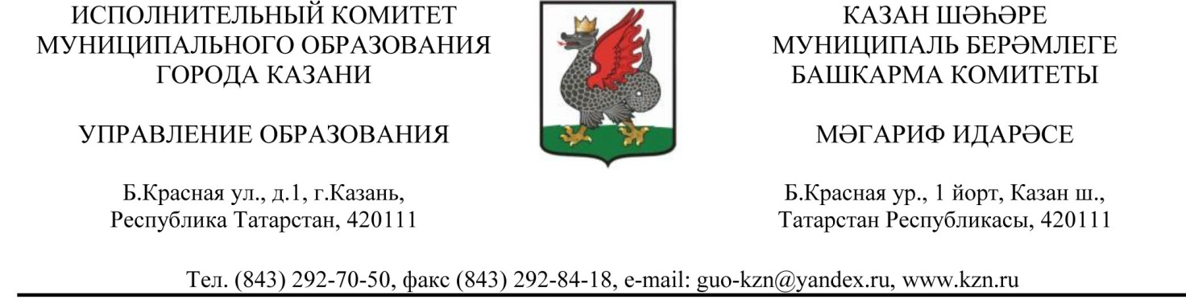

П Р И К А З Б О Е Р Ы К

« 18 » 08 2020 г. № 422

О реализации проекта «Растем вместе»
С целью бережного отношения к окружающей природе, повышению экологического образования учащихся и воспитанников образовательных учреждений г.Казани,
ПРИКАЗЫВАЮ:
1. Утвердить Положение проекта «Растем вместе» для реализации в 2020-2021 учебном году среди учащихся 2-х классов общеобразовательных школ и воспитанников старших групп дошкольных учреждений (приложение №1).
2.Утвердить смету расходов на реализацию проекта (приложение №2).
3.Начначить куратором проекта МБУДО «Городской детский эколого-биологический центр» (Д.Н.Галеева).
4.Начальникам отделов Управления образования Э.Р.Арслановой, М.З.Закировой, Г.Г.Латышевой, И.М.Уразовой:
4.1.обеспечить участие всех образовательных учреждений в высадке саженцев деревьев 16 сентября 2020 года и далее в мероприятиях в соответствии с Положением проекта;
4.2. обеспечить реализацию проекта в течение учебного года в соответствии с методическими рекомендациями (приложение №3);
4.3.назначить ответственных специалистов от отдела образования за доставку и посадку саженцев и семян в образовательные учреждения;
5. Ответственным специалистам обеспечить приемку и доставку саженцев деревьев в образовательные учреждения.
6.Руководителям образовательных учреждений:
6.1.проинформировать родителей учащихся 2-х классов и воспитанников ДОУ о реализации проекта «Растем вместе» в соответствии с рекомендациями проведения родительского собрания (приложение №4);
6.2.провести единый экологический урок с учащимися 2-х классов 16 сентября 2020 года с трансляцией видеоролика проекта «Растем вместе», с изучением «Дневника юного эколога» и применением информационно-обучающих пособий по конспектам уроков (приложение №5);
6.3.провести развивающее занятие в игровой форме с воспитанниками подготовительных групп дошкольных учреждений в соответствии с рекомендациями (приложение №6);
6.4.обеспечить высадку деревьев в грунт на участке образовательного учреждения, в заранее подготовленное место, и обеспечить уход за деревьями в течение всего периода роста.
7. Директору МБУДО «Городской детский эколого-биологический центр» Д.Н.Галеевой обеспечить методическое сопровождение и консультирование участников на каждом этапе проекта.
8.Начальнику информационно-методического отдела Управления образования г.Казани Ю.Г.Игнашевой обеспечить создание вкладки «Растем вместе» на официальном сайте Управления образования г.Казани.
9.Централизованной бухгалтерии Управления образования г.Казани финансирование расходов на реализацию проекта «Растем вместе» осуществлять за счет средств бюджета города на 2020 год.
10. Контроль за исполнением настоящего приказа возложить на заместителя начальника Управления образования г. Казани Э.Ф.Тахавиеву.

Начальник И.А.Ризванов

Е.А.Богданова,
292-37-04

